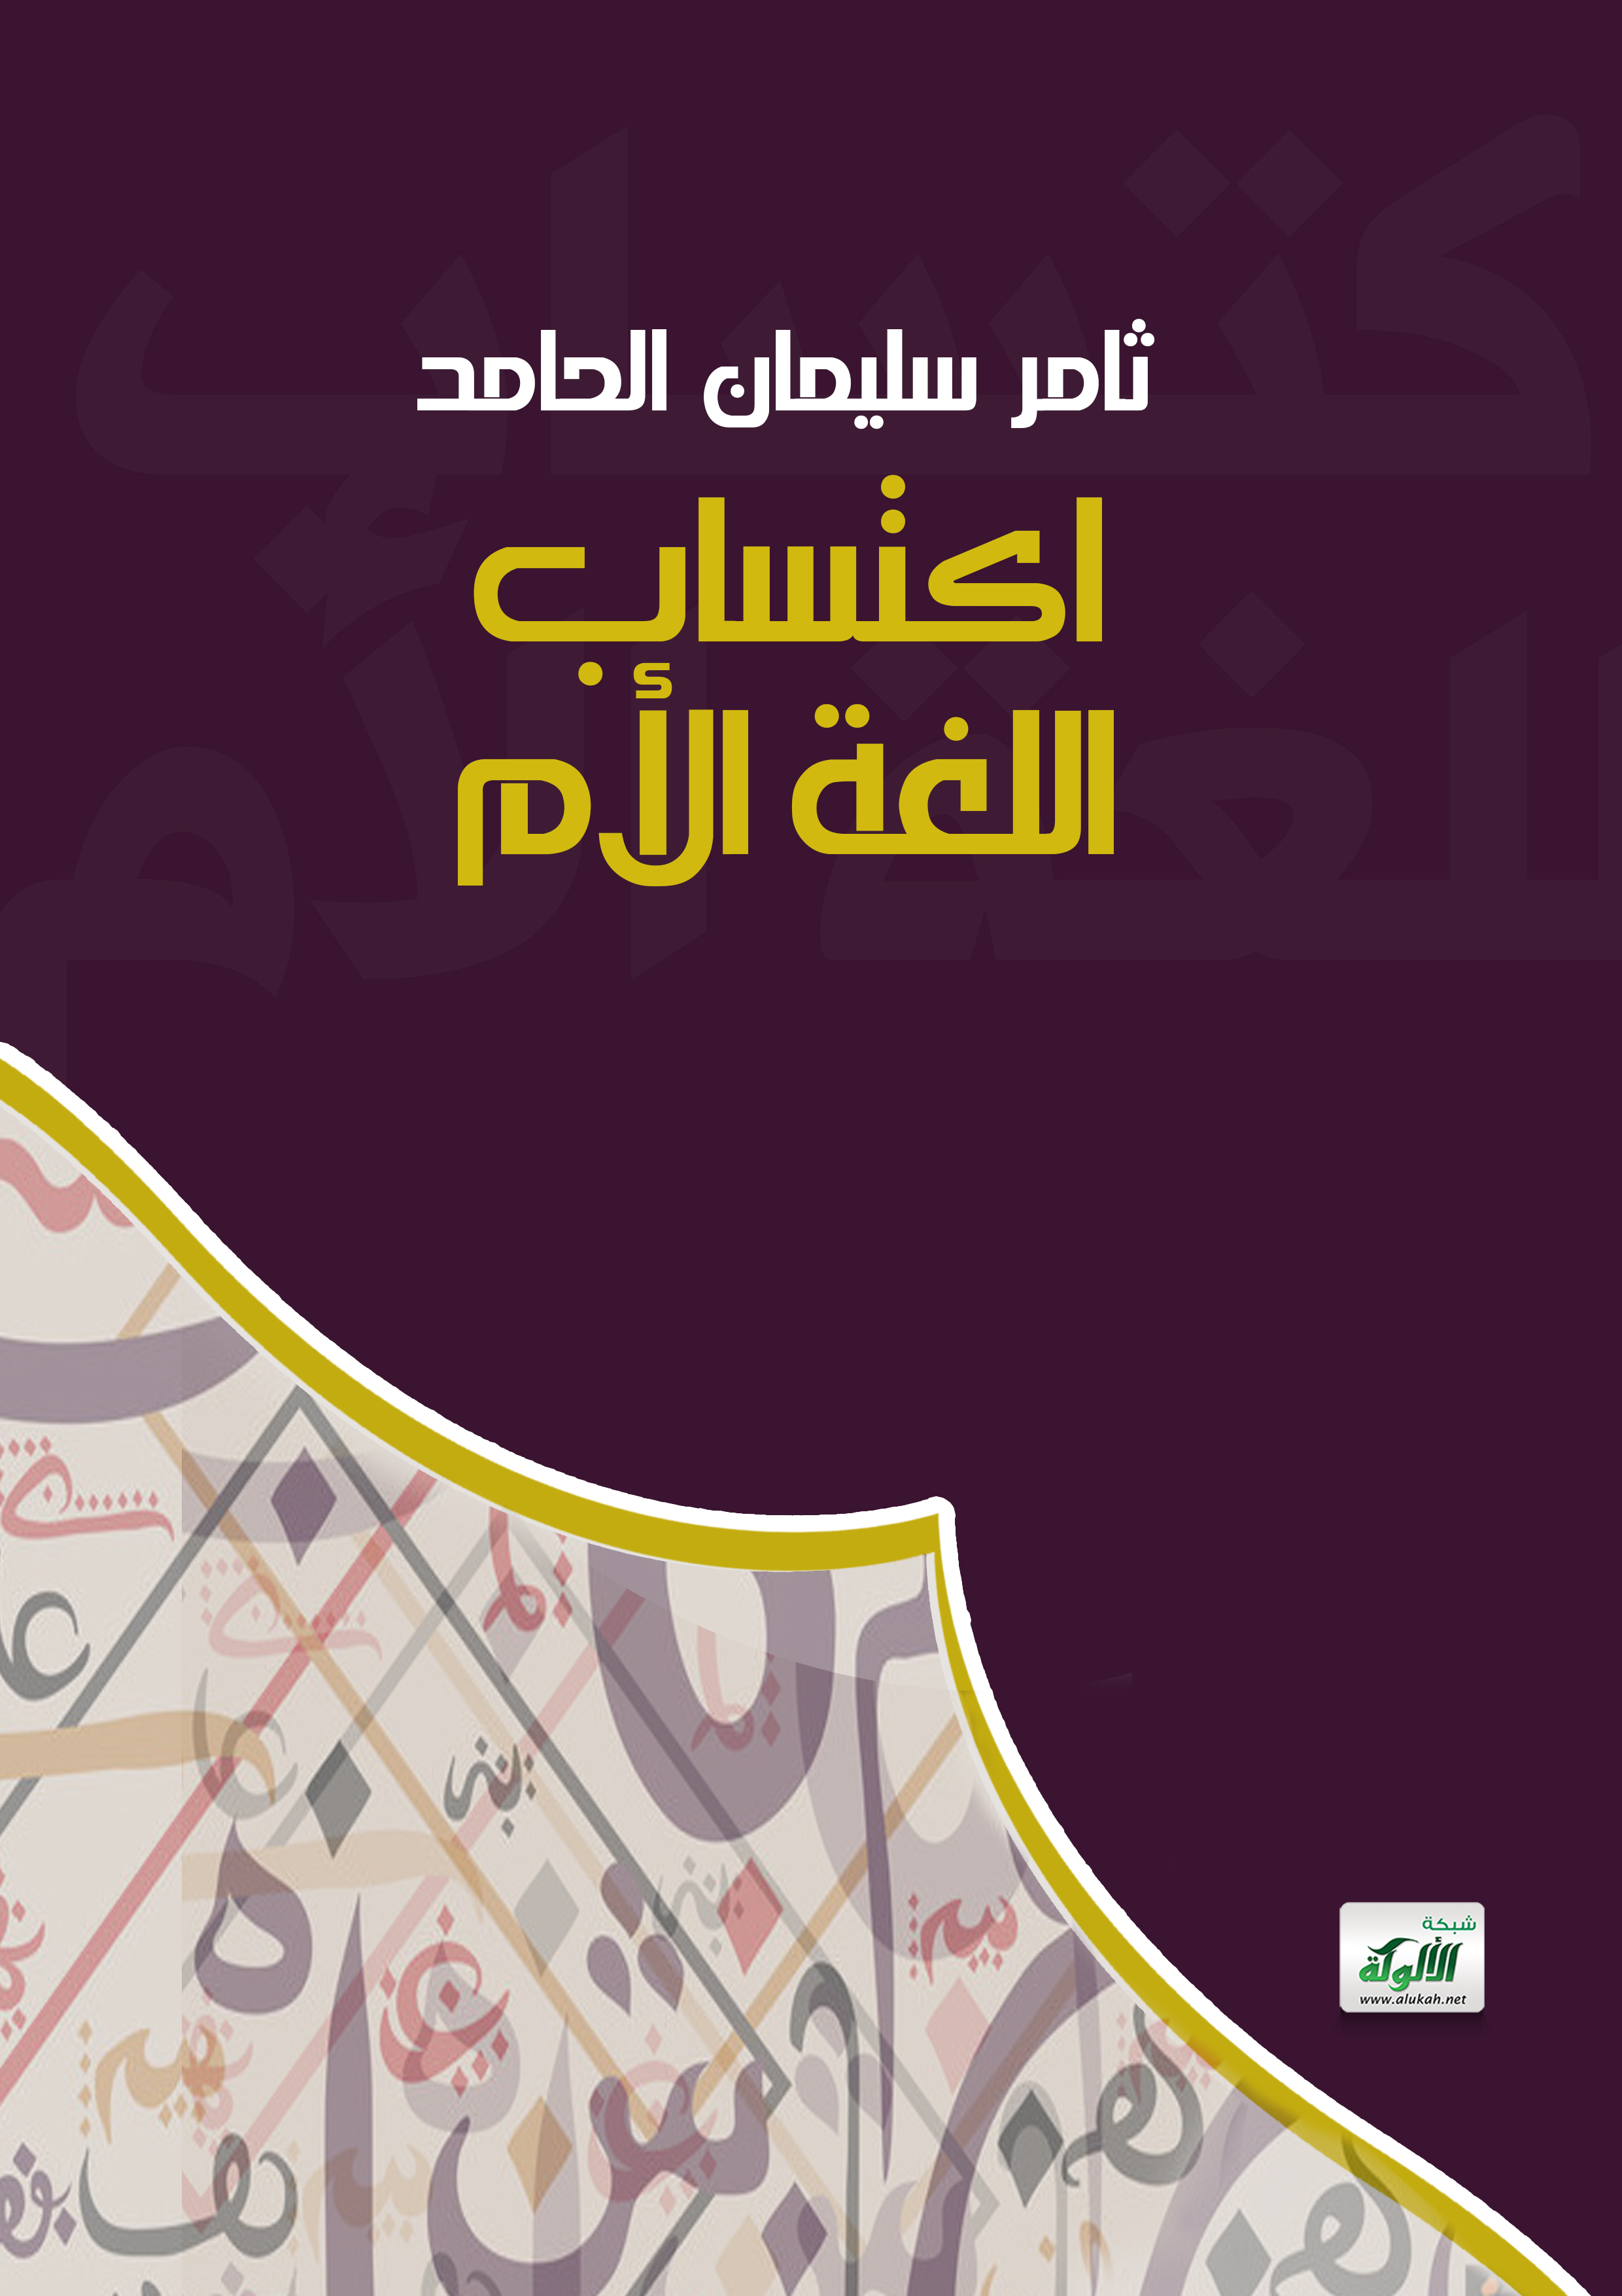

المملكة العربية السعودية
وزارة التعليم العالي
جامعة الإمام محمد بن سعود الإسلامية بالرياض

اكتساب اللغة الأم

إعداد الطالب:

ثـامر بن سلـيمـان الـحـامــد

بسم الله الرحمن الرحيم
المقدمة
اهتم كثير من اللــــغويين باكتساب وبتعليم اللغة للــــطفل اهتماماً كبـــيراً، وكذلك علماء التربية، وعلماء الاجتماع، وعلماء الــنفس، ونتيجة لذلك أن تطور تعليم اللغة.
ولقد صاغ علماء النفس مجموعة من الفـــروض أو النظريات تضع في اعــتبارها عناصر خاصة للنمو اللغوي تتراوح من الأسباب البـــــيولوجية إلى النظريات التي تؤكد على خبرات الأطفال في البيئة، وعلى الرغم من أن كل نظرية تؤكد على بعد معــــين في نمو الطفل واكتـسابه اللغة إلا أن غالبية المنظرين يعتقدون أن الأطفال لديهم استعداد وتهيؤ بيولوجي لاكتساب اللغة، ولكن طبيعة الخبرات يتعرضون لها مع اللــــغة إلى جانب نمو قدراتهم المــــعرفية تلعب دوراً في تشكيل كفاءة الأطفال اللغوية، بالإضافة إلى تعليمه للغة.
إن لغة الكلام تعتبر من أقوى مظاهر النمو العقلي والحسي والحركي، ومادتها هي الأصوات التي ترتبط ببعضها وفق نظام متجانس التي تعرف بالوحدات الصوتية أو الكلمات، إن اللغة قدرة ذهنية مكتسبة يمثلها رموز اعتباطية منطوقة يتواصل بها أفراد المجتمع، وهي وسيلة الإنسان إلى تنمية أفكاره وتجاربه، وفي هذه الدراسة نتطرق إلى كيفية اكتساب الطفل للغة والعوامل الرئيسة في ذلك كدور الاستماع في حياة الطفل التعليمية والدلالة على المواقف الانفعالية، والاختزان اللغوي عند الطفل وتقوية ملكة القياس وزيادة القاموس اللغوي.
كيفية اكتساب اللغة الأم:
إن اكتساب اللغة الأم هي ظاهرة بيلوجية لها مركزها في الدماغ البشري بشكل متميز عن باقي الحيوانات الأخرى. فقدرة الطفل على اكتساب اللغة ترجع إلى التطور البيلوجي الحل في الدماغ. وتوفر البيئة الاجتماعية البشرية التي من شأنها أن تدعم اكتساب الطفل للغة.
ومرحلة الاكتساب لدى الطفل تبدأ من السنة الثانية إلى سن البلوغ وهي المدة الزمنية التي يمكن أن تكتسب بها اللغة بشكل طبيعي.() وليس باستطاعة الطفل أن يتعلم ويستوعب قواعد اللغة ما لم يواجه المعطيات الخاصة بها بواسطة مجموعة من الفرضيات وفق كليات فطرية ولا ننفي أهمية التجربة والملاحظة في عملية اكتساب اللغة.
ومن البديهي أن عملية اكتساب اللغة تتسم بالسرعة، ذلك أننا نجد الطفل ما إن يلحق بالمدرسة حتى يصبح يستعمل اللغة في غاية الطلاقة، وقد أدى هذا الاعتقاد إلى أن الإنسان يخلق مستعدا بيلوجيا للكلام، وعملية اكتساب اللغة يمر بمراحل قبل أن يكتسب الفرد لغة حقيقية بأتم معنى الكلمة، وقد اختلف العديد من اللغويين وعلماء النفس في تفسير المراحل المختلفة للغة رغم الاتفاق في مضامينها. ويمر الطفل في اكتساب اللغة بمرحلتين: هما:
- المرحلة السابقة للغة:
وهي مرحلة تمهيد واستعداد وتشتمل بدورها على ثلاث فترات هي:
- فترة الصراخ:
إن الصرخة الأولى عند الولادة تدل على أن الوليد قد برز إلى حيز الوجود مزودا بجهاز التنفس والحنجرة الضروريين لنمو ملكة التكلم عنده. وعلية فإن الصراخ هو نقطة البداية في نشوء اللغة، إذ سرعان ما يكشف الطفل أنه يستطيع بواسطة الصراخ أن يعبر عن مختلف رغباته وحاجاته.
والصراخ في الواقع هو مظهر عفوي من مظاهر الهيجان، ويمكن أن يعتبر من الأفعال المنعكسة الناتجة عن الإحساس بالجوع أو الألم والانزعاج من وضعية غير مريحة
وغالبا ما يشعر الوالدان أنهما يستطيعان التمييز بين أنواع مختلفة من الصراخ عند الطفل فيما اذا كان ذلك تعبيرا عن الجوع أو الألم والانزعاج..، ولكن من المؤكد الى حد الآن أن الصرخات، الصادرة عند الأطفال غير متميزة بعضها عن بعض.
ب-فترة المناغاة:
وبعد مضي شهر إلى شهر ونصف تقريبا، يبدأ الأطفال يصدرون أصواتا ليست كالصراخ تماما بل هي أصواتا متشابهة بغض النظر عن جنسيتهم أو قوميتهم أو حتى قدرتهم على التعلم، إنها مجرد عملية تمرين لعضلاتهم ولسانهم وأحبالهم الصوتية وحركة الشفاه، حتى الأطفال الصم يخرجون أصوات المناغاة.
يرى "مسن" Mussen وزملاؤه أن مناغاة الطفل الصغير الذي يقل عمره عن ستة أسابيع لا تتأثر بخبرات البيئة ويظهر تأثير البيئة ابتداء من الأسبوع العاشر تقريبا. فالأطفال الذين ينشأون في أسر يكثر فيها حديث الوالدين مع بعضهما يناغون بدرجة أكبر وتنوع أوسع من الأطفال الذين ينشؤون في أسر قليلة الحديث والحوار.
و يكون استعمال الحروف المتحركة أو ما نسميه في العربية بالحركات أكثر عددا في مناغاة الطفل من الحروف الساكنة.
وأول ما يتلفظ به من الحروف المتحركة هي التي يكون مخرجها من تجويف الفم الأمامي مثل: بابا، ماما، دادا. أما التي مخرجها تجويف الفم الخلفي فإنها تتأخر عنها في الظهور.
أما الحروف الساكنة فإن الذي يظهر منها هي حروف الحلق واللهاة. وهي تخالف الحروف المتحركة من حيث نشوئها عند الطفل، إذ تظهر في أقصى تجويف الفم، ثم تتلاحق من الخلف الى الأمام، كلما نما الطفل وكبر.
لا شك أن مرحلة المناغاة خطوة أولى نحو تعلم الطفل للغة ولكننا لا نعرف على وجه الدقة آليات التحول، من مجرد اللعب بالصوت الى عادات لفظية خاصة بكل لغة من لغات العالم وكل ما نعرفه أن الطفل في مرحلة المناغاة يتكون لديه رصيد كبير من الأصوات والحروف التي يتدرب على النطق بها، وأنه عندما يكبر، يقتبس من ذلك الرصيد ما يحتاج اليه من حروف.
ولكن إذا تعلم لغة الكبار، يجد أن تلك الحروف تستعمل مع غيرها، وتتجاور فيما بينها ويتأثر بعضها ببعض من حيث النطق، فيضطر الطفل نتيجة لذلك أن يتعلم النطق بها من جديد، لا كأصوات منعزلة بعضها عن بعض، بل كحروف تندرج في اطار الكلمة أو الجملة. ولذلك فإن استعمال أصوات المناغاة وإدخاله في اللغة، لا يتم بصورة عفوية، بل لا بد من الاستماع والتقليد والتعلم.
جـ- فترة تقليد الأصوات المسموعة:
بعد اجتياز الطفل لمرحلة المناغاة، يحاول أن يقلد الضجات التي يسمعها من حوله، وخاصة ما كان منها صوتا بشريا، وهو يفعل ذلك لكي يخترع كلمات من صنعه هو. وعلى الراشد أن ينتبه لها ويخاطبه بها لكي يتفاهم معه أي أن الراشد يقلد الطفل في التلفظ حتى يشجعه وينتقل من الأصوات العفوية الى لغة الحروف والكلمات المركبة تركيبا مفيدا، الى أن ينقلب التقليد من الطفل الى الراشد بعد أن كان من الراشد الى الطفل وعندها يبدأ الطفل بالاندماج في المحيط والتكيف مع البيئة تكيفا لغويا.
عندما يبلغ الطفل السنة الأولى تظهر على سلوكه اللغوي بوادر التقليد، ويصبح قادر على اعادة لفظة يلتقطها بسمعه من الكبار.
وفي السنة الثانية يردد الكلمات التي يسمعها وكأنه بذلك يريد أن يرسخها في ذهنه ويقول العلماء في هذا الصدد أن الأطفال يستجيبون لصوتهم على شكل أشبه ما يكون بالصدى، أي أن الطفل يتلفظ بشيء، فيسمع صوته، فيصبح ذلك الصوت كأنه منبه يحدث استجابة. وتكون تلك الاستجابة بتكرار الصوت المتلفظ به كأنه الصدى وهذا ما يسميه العلماء بالحلقة الصوتية أو الاستجابة الدائرية وقد لوحظ أن الطفل في هذه المرحلة يبدأ في تعلم أسماء الأشياء والأصوات اللغوية.
وعلى المربي أن يجعل تلفظ الطفل باسم الشيء مقترنا بالشيء ذاته ويجعله يكرر اسم ذلك الشيء حتى يصبح هذا الأخير بمثابة المنبه للطفل اذ يدفعه مجرد رؤيته له إلى النطق باسمه.
وتستمر هذه الاستجابة الدائرية حتى بلوغ الطفل سنتين ونصف وبعدها تختفي من كلامه الأجوبة الدائرية شيئا فشيئا ويعوض عنها بالتراكيب اللغوية والأساليب البيانية التي يقتبسها من لغة الكبار.
ثانيا: المرحلة اللغوية:
أيضا هذه المرحلة يمكن أن تقسم إلى ما يلي:
أ – مرحلة المقاطع:
مثل: ماما، بابا وهنا تبدأ المرحلة اللغوية مرفقة بالإشارة أو النبرة أو الصوت أو الملامح الوجهية.
ب – مرحلة الكلمة الأولى:
إن الكلمة الأولى التي ينطق بها الطفل، هي في أغلب الأحيان، ذات مقطع صوتي واحد مضاعف، مثل (ماما، بابا، دادا ) وتقوم أمثال هذه المفردات مقام الجملة فقد يعني بقوله (بابا) أريد الكرة أو أين الكرة ؟ أو انظر إلى الكرة، وذلك كله بحسب السياق، وما على الكبار إلا أن يستنتجوا المعنى المقصود من الإشارة التي يرفق بها الطفل الكلمة، أو من نبرة صوته، أو من ملامح وجهه. وأغلب الظن أن الطفل قلما يستعمل الكلمات الأولى للإشارة بها إلى مدلولاتها، لأن الأشياء لا تعنيه إلا بمقدار ما تحوم حول ذاته، ولذلك فهو ينظر إليها من خلال نفسه، أي من خلال رغباته وحاجاته.
جـ – مرحلة الكلمة الواحدة:
في هذه المرحلة يبدأ الطفل في نطق أول كلمة لها معنى لا تقتصر هذه الكلمة على معنى واحد أو على حدث أو على فعل أو شخص، بل قد تكون الكلمة تعبر عن ذلك كله، كما أن الكلمة الواحدة عند الطفل تؤدي أكثر من وظيفة لغوية، فقد تكون اسما وفعلا في آن واحد، فالطفل يستخدم كلمة واحدة للتعبير عما يريد من حاجات.
د – مرحلة الكلام:
يبدأ الطفل في هذه المرحلة استعمال السلوك اللغوي اللفظي، حيث نجد النمو اللغوي من خلال محصوله التعبيري قد زاد وتتميز هذه المرحلة بكثرة استعمال الأسماء وفي أوائل السنة الثالثة يأتي تعبير الطفل عن طريق الجمل القصيرة وتكون من ثلاث إلى أربع كلمات ولا تكون سليمة من ناحية القواعد اللغوية، إلا أنها من الناحية الوظيفية تؤدي إلى فهم الآخر للطفل، وفي نهاية هذه المرحلة يتخلص الطفل من لغة الطفولة التي كان يتميز بها، وشيئا فشيئا يزداد فهمه ويتحسن نطقه ويصبح أكثر وضوحا وتستقر لغته وترسخ لديه كمية كبيرة من العادات الكلامية، ويصبح كلام الطفل أكثر انتظاما.
كما تجدر الإشارة إلى أن سرعة التقدم في المستويات الدنيا قبل السن المدرسي أكبر من المستويات القريبة من السن المدرسي، وأن سرعة اكتساب المفردات عند البنات أكبر منه عند البنين في جميع أعمار الطفـولة الأولى.()
من خلال ما تقدم يتبادر إلى الذهن كيفية اكتساب الطفل النظام النحوي الصحيح ليصبح قادرا على ترتيب الجمل بعضها ببعض. ومعظم علماء اللغة وعلماء النفس يسلمون بأن النظام النحوي يكتسبه الطفل عن طريق التقليد والمحاكاة حيث يلعب التقليد والمحاكاة دورا بالغ الأهمية في اكتساب اللغة الأولى ( الأم )، إلا أن نجاحه يتوقف على عدة صحة النموذج الذي يقلده الطفل ومدى مطابقة التقليد لهذا النموذج، وتتوقف هذه المطابقة أيضا على عدة عوامل، منها ما يتعلق بشخصية الطفل نفسه فسيولوجيا ونفسيا ولغويا، ومنها ما يتعلق بالبيئة المحيطة وإمكانياتها.()
فالطفل يقلد ويحاكي ما نتكلم به، فإذا أخطأ لا يجد من حوله من يشرح له القاعدة، وإنما يلم الطفل باللغة وتراكيبها ومعانيها ويهضم كل ذلك ثم يقيس عليه، وبهذا يكتمل لديه نضج لغة الخطاب دون أن يعلم شيئا عن قواعدها وقوانينها، وهذا هو المنهج الفطري في تعلم اللغة، فالأطفال أثناء استماعهم للغة وتواصلهم مع الكبار أو الأطفال مثلهم يقومون بتحليل البنى اللغوية وتشكيل فرضيات حول مختلف جوانب اللغة، فالطفل عندما يجد البنى اللغوية التي تستخدمها لا تتفق مع تلك التي يتعرض لها، يقوم بتعديلها على ضوء ذلك أي أن الأطفال يفحصون هذه الفرضيات بمقارنتها باللغة المحيطة بهم، فيتركون بعضها ويعدلون بعضها الآخر، وفي حال ترك فرضية ما يشكلون أخرى بدلا عنها، وتستمر هذه العملية بضع سنوات حتى ينجح الطفل في بناء فرضيات تؤكد صحتها البنى اللغوية التي يتعامل بها.()
وبالتالي نقول أن الطفل عند اكتسابه للغة الأم لا يحتاج إلى تعلم مقصود ومبرمج ومنظم، فلا بد له من حفظ مفردات وجمل للغته ويقوم بتخزينها في قاموسه الذهني، ثم إعادة استرجاعها عند الحاجة، هذا لأن الطفل لا يمكنه الاستماع إلى جميع الجمل في لغته، ومع هذا فهو يفهم جملا يقولها الكبار لم يستمع إليها مسبقاً.
ومن خلال ما تقدم نقول: بأن الطفل يتوصل بمفرده إلى قواعد وضوابط تسمح له باستخدام اللغة بشكل مبدع، ودون أن يعلمه إياها أحد، ولو حاول أحدهم تلقينها له لما فهمها.
وقد يحدث تأخر في اكتساب الطفل للغة الأم ويمكن إرجاؤها إلى عوامل أسرية واجتماعية فأغلب الأطفال الصم لا يتعرضون إلى لغة الإشارات منذ الولادة، ولكنهم يبتكرون إشارات لا تقل أهمية عن لغة الأطفال العاديين في الحصول على ما يريدون. رغم أنهم يولدون في أسر ذات سمع طبيعي تعرف اللغة المنطوقة ولا تعرف لغة الإشارات لذا فإن الذين يتعلمون لغة الإشارة في وقت متأخر من حياتهم كالذين يتعلمون.
المراجع
- بحوث في اللغة والتربية، محمد عمايرة، دار وائل للطباعة.
- اللغة بين النظرية والتطبيق، خالد عبدالرزاق السيد، مركز الإسكندرية للكتاب.
- اللغات الأجنبية تعليمها وتعلمها، نايف خرما، على حجاج، دار عالم المعرفة.
- في التنمية اللغوية والتطور النفسي للفرد، محمد فرج، دار الوفاء.
- محاضرات في علم النفس اللغوي، حنفي بن عيسى، الشركة الوطنية للنشر والتوزيع.

() بحوث في اللغة والتربية، محمد عمايرة،دار وائل للطباعة، ص53
() ينظر: اللغة بين النظرية والتطبيق، خالد عبدالرزاق السيد، مركز الإسكندرية للكتاب، ص89، 90 وما بعدها. وينظر: محاضرات في علم النفس اللغوي، حنفي بن عيسى، الشركة الوطنية للنشر والتوزيع.
() في التنمية اللغوية والتطور النفسي للفرد، محمد فرج، دار الوفاء، ص36.
() اللغات الأجنبية تعليمها وتعلمها، نايف خرما، على حجاج، دار عالم المعرفة، ص73.

